Mira 项目说明书
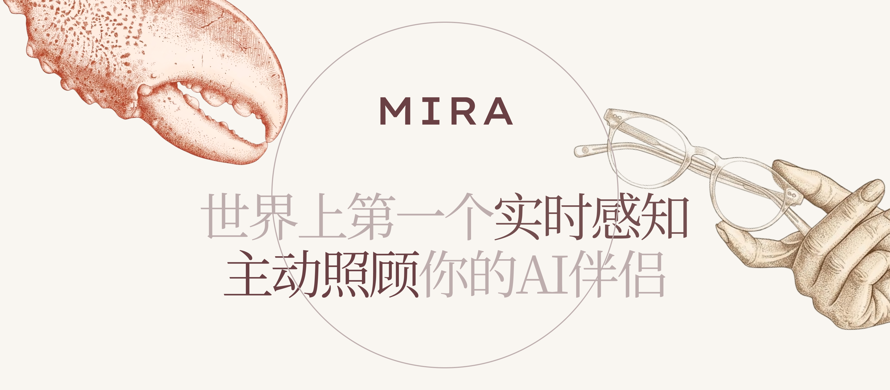
有些关心 不需要开口
A proactive, low-disturbance AI companion built around real-time sensing, memory, judgment and action.

一句话介绍
Mira 是一个基于 OpenClaw 的主动感受型 AI 伴侣，通过一套“先感知、再判断、后行动”的陪伴系统：它借助 AR 眼镜、可穿戴信号、环境上下文与智能家居执行面，在你最不愿开口、也最需要被照顾的时刻，给出克制、私密、可解释的支持。

关键词 1 主动感知 | 关键词二｜有分寸地行动 | 关键词三｜安全可控

通过眼镜、手表、智能家居每秒感受你的状态，结合对你的长期记忆，由大模型实时分析判断你此刻的需要。不需要你开口，它已经懂了。 | 默认沉默，不确定不行动。行动时连接智能家居、穿戴设备，把理解变成真实的照顾。越用越懂你，同样的情况对不同的人做不同的事。 | 所有动作可审计、可撤销、可限制。数据不出本地。用户随时暂停，随时清除。

所获荣誉： 清华 AttraX OpenClaw黑客松 硬件赛道第一名 （13号开始开发 24h内完成）

一、缘起

我是一个深度的AI情感陪伴产品用户。用过Replika、Pi、Character.AI，还有不少硬件，但总觉得不够真实、不够自然。研究了很久才发现原因——AI产品缺乏的是主动感知的能力。
主动感知的能力是什么呢——小狗看到你难过就凑过来了要贴贴，闺蜜感觉到你对旁边的男生心动去主动帮你要微信，妈妈看你郁闷主动来找你聊聊天，这些都不需要你开口。
现有的AI陪伴产品缺少的，就是这种能力。而这就是我们做Mira的原因。

二、解决什么问题

问题不在"AI会不会聊天"，而在"它能不能在你没说话的时候依然理解你"
真正需要被照顾的人，往往也是最不愿意先开口的人。老人会说“挺好的”，孩子会说“没事”，加班到深夜的年轻人
会说“我还行”。传统对话式 AI 需要用户先发起、先组织语言、先承认自己的状态；而在许多真实生活场景里，这三
个条件恰恰同时缺失。
用户群体 | 传统 AI 为什么失效 | Mira 的切入点
1.3亿独居老人 | 出现异常时往往不主动汇报；聊天系统只在被问到时才出现 | 通过行为变化、静默时长、环境状态做趋势型提醒
上亿高压青年 | 真正疲惫时最不想再打开一个对话框 | 在回家、上台、熬夜等关键时刻主动给出最小支持
900万留守儿童 | 危险发生得快，等待用户或监护人先提问几乎没有意义 | 以姿态、位置、上下文做风险检测与私密通知
1700万视障人群 | 环境信息缺失，不便频繁提问或操作设备 | 用视觉输入 + 语音/震动输出补足环境可感知性

Mira的价值不在炫耀模型能力，而在把抽象的理解转换成可感受的生活改善。
现有的AI陪伴产品都需要用户主动开口才能感知情绪。但这些人不会开口。
我们需要一种新的交互方式：不等你开口，主动感知你的状态，主动照顾你。

三、Mira是什么

世界上第一个实时感知、主动照顾的AI伴侣

Mira
是一个基于 OpenClaw 的主动感受型 AI 伴侣，通过智能穿戴设备（AR眼镜、智能手表）实时感知用户的视觉环境和生理指标，结合对用户的长期记忆理解，由大模型自主判断用户当前状态并决定行动。同时通过MCP协议接入11大智能家居生态，将判断转化为真实世界的行动——调灯光、放音乐、控温度、通知家人。

核心特征：

实时感知： 不是定时检查，不是阈值报警，是每秒都在看、每秒都在感受
主动照顾： 不等用户开口，不需要用户操作任何设备
连接物理世界： 已接入Xiaomi、Hue、HomeKit等11大智能家居生态，感知到了就能做到
个性化理解： 同样的情况，对不同的人做不同的事——基于长期记忆积累
有分寸感： 大多数时候选择沉默，只在真正需要的时候无声出现

Mira 是 | Mira 不是

•一个能把生活信号翻译成照护行动的AI伴侣  • 一个默认沉默、只在你需要时无声出现的陪伴者  • 一个越用越懂你的存在 | • 全天候喋喋不休的陪聊机器人；  • “看到什么都自动执行”的黑盒 agent；  • 以监控为目的的数据收集系统。

AI陪伴的三个阶段

阶段 | 代表产品 | 交互方式 | 局限
2024：你找它 | Replika、Character.AI | 用户主动发起对话 | 不开口就没有陪伴
2025：它找你 | Pi、Friend | AI定时推送问候 | 不知道用户实际状态
2026：它懂你 | Mira | 实时感知，主动行动 | 无需交互

为什么第三阶段在2026年才成为可能？因为OpenClaw。它让AI第一次同时拥有了记忆、持续感知和连接物理世界的能力。Mira是Claw-native的——没有OpenClaw，Mira将无法出现。

四、技术架构

四层架构：从感知到行动

L1 感知层
Rokid AR眼镜每秒捕捉一帧画面，智能手表每秒读取一次心率，麦克风持续采集环境声音。我们改造了OpenClaw的Heartbeat系统，从每30分钟的响应提升到以秒为单位的实时感知。

L2 记忆层
感知不会立刻消散。contracts 与上下文把瞬时观察铸成结构化记忆，让“看见了什么、发生过什么、谁确认过什么”变成可追溯、可召回的时间纹理。

L3 分析层
在 gateway 与 plugins 之间， 系统把世界翻译成判断。 它区分噪声与信号、意图与风险、建议与命令。 基于 Memory 积累的个性化理解。 让智能不只是反应，而是理解你之后的选择

L4 执行层
判断落向真实世界。 Ha-Control · Hue · SmartThings 及各类执行插件 通过 OpenClaw MCP 协议统一调度 已接入 11 大智能家居生态把分析变成动作、把上下文变成编排，让一套系统真正从“看见”走向“发生”

五、应用场景

场景一：疲惫打工人的回家时刻

你加班到晚上十点。Mira通过眼镜看到你一直盯着电脑屏幕，通过手表知道你心率偏高了一整天，通过Memory知道你午饭没怎么吃。

当你推开家门——灯光已经是暖黄色的，加湿器在吐雾，音箱在放你这周循环了二十遍的那首歌，香薰机亮着。

它什么也没有说，但最好的夜床服务已经布置好了。

场景二：独居老人健康守护

妈妈一个人住在老家。今天她走路比昨天慢了，在沙发上坐了三个小时没动，午饭只吃了半碗。她什么都没说。但Mira给远在北京工作的女儿发了一条消息：

"妈妈今天状态不太好，给她打个电话。"

女儿打了电话。妈妈说"没事没事"。但女儿听出来了——因为Mira提醒了她去注意。

Mira不是冷冰冰的健康监测手环。它是每天都在默默观察你妈妈的存在。

场景三：调皮孩子的安全守护

孩子在小区里玩，爬上了一棵树。Mira通过摄像头检测到危险姿态，父母的手机立刻响了。

每一个需要被惦记的人，都是Mira的用户。

六、OpenClaw深度集成

Mira是Claw Native的产品 深度使用了OpenClaw的核心能力：

OpenClaw能力 | Mira的使用方式
Memory | 存储用户的长期理解——性格、习惯、偏好、社交关系
Heartbeat | 从30分钟改造为秒级持续感知循环
MCP协议 | 统一调度11大智能家居生态
Gateway | 接收眼镜和手表的实时数据流
Skills系统 | Mira的感知引擎作为OpenClaw的新型Skill

Mira是OpenClaw生态中第一个面向情感关怀方向的应用。 OpenClaw的13000+个Skill全部面向效率工具，Mira填补了"AI关怀"这个空白品类。

七、安全与隐私

安全360°：四层防护

更强的感知能力意味着更大的隐私责任。我们建立了四层安全防护体系：

L1 云服务器安全： IP白名单访问 · 双重认证 · HTTPS全链路加密

L2 OpenClaw加固： Shell沙箱封装限制命令范围 · 权限最小化 · 安全审计插件

L3 AI行为约束： rejection.md明确禁止行为清单 · Memory中写入安全指令 · 沉默优先原则

L4 终端设备控制： 设备白名单授权 · 所有数据本地处理不上传云端 · 视频帧分析完即销毁 · 用户随时可暂停感知和清除记忆

核心原则：Mira感知你是为了照顾你，不是为了监控你。用户是数据的唯一所有者。❤

八、社会价值

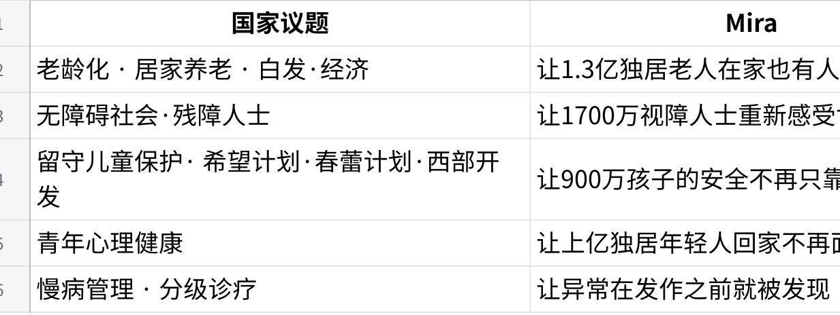
点击图片可查看完整电子表格

科技向善不是一句口号。是妈妈一个人在家的时候，有个东西在替你惦记她。

九、团队介绍

Rick | Junkai

OCTA创始人，连续创业者。Wisconsin-Madison 25届 平面设计与经济学双学位。FBLA国际营销全美第一，XR World冠军，Google出海黑客松冠军。长期禅修者，曾在尼泊尔和西藏修行数月。20岁时赴非洲支教，相信科技应该帮到那些最需要被关心、却最不会开口的人。梦想是终生幸福。 | 清华大学AI4Science研究者，国家奖学金，基础学科拔尖计划奖学金，中国大学生物理学术竞赛全国一等奖，知乎优秀答主(70/4.2亿)，研究方向为数学物理和理论物理。团队已获奇绩创坛并承担清华某院系AI+教改，励志打造「21世纪的AI Scientist」，座右铭是《钢铁是怎样炼成的》保尔柯察金的名句。
🏆清华OpenClaw黑客松硬件赛道第一名 26年3月15日

